**物理小练13**

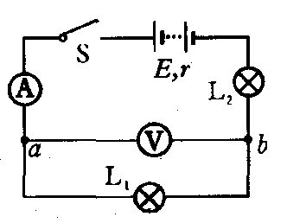1、如图所示电路，闭合开关S，两个灯泡都不亮，电流表指针几乎不动，而电压表指针有明显偏转，该电路的故障可能是（ ）

A．电流表坏了或未接好

B．从点a经过灯L1到点b的电路中有断路

C．灯L2的灯丝断或灯座未接通

D．电流表和灯L1、 L2都坏了

2、两个小灯泡的标识分别是*L*1“6V、6W”，*L*2“6V、9W”，把它们分别接在同一直流电源上，*L*1消耗的功率恰好为6W，则*L*2消耗的功率为（电源内阻不可忽略）（ ）

A．一定小于9W

B．一定等于9W

C．一定大于9W

D．条件不足，不能确定

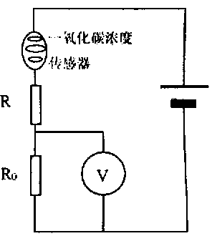3、氧化锡传感器主要用于汽车尾气中一氧化碳浓度的检测。它的电阻随一氧化碳浓度的变化而变化，在如图所示的电路中，不同的一氧化碳浓度对应着传感器的不同电阻，这样，显示仪表的指针就与一氧化碳浓度有了对应关系，观察仪表指针就能判断一氧化碳是否超标。有一种氧化锡传感器，其电阻的倒数与一氧化碳的浓度成正比，那么，电压表示数*U*与一氧化碳浓度*C*之间的对应关系正确的是（ 　）

A．*U*越大，表示*C*越大，*C*与*U*成正比

B．*U*越大，表示*C*越大，但是*C*与*U*不成正比

C．*U*越大，表示*C*越小，*C*与*U*成反比

D．*U*越大，表示*C*越小，但是*C*与*U*不成反比

4、如图所示的电路中，两平行金属板*A*、*B*水平放置，两板间的距离*d*=40 cm。电源电动势*E*=24V,内电阻*r*=1 Ω，电阻*R*=15 Ω。闭合开关S，待电路稳定后，将一带正电的小球从B板小孔以初速度*v*0=4 m/s竖直向上射入板间。若小球带电量为*q=*1×10-2 C,质量为*m*=2×10-2 kg,不考虑空气阻力。那么，滑动变阻器接入电路的阻值为多大时，小球恰能到达*A*板?此时，电源的输出功率是多大？(取*g*=10 m/s2)

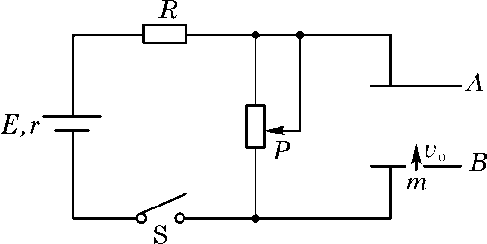

**物理小练13答案**

1．B

2．A

3． B

**4. 解析：**

(1)小球进入板间后，受重力和电场力作用，且到*A*板时速度为零。

设两板间电压为*UAB*

由动能定理得 －*mgd*－*qUAB*=0－ ①

∴滑动变阻器两端电压 *U*=*UAB*=8V ②

设通过滑动变阻器电流为*I*,由欧姆定律得

*I*= ③

滑动变阻器接入电路的电阻  ④

(2)电源的输出功率 P＝*I*2(*R* ＋*R*)=23 W ⑤

**物理小练14**

1．如图所示的单摆,摆球a向右摆动到最低点时,恰好与一沿水平方向向左运动的粘性小球b发生碰撞,并粘接在一起,且摆动平面不变.已知碰撞前a球摆动的最高点与最低点的高度差为h,摆动的周期为T,a球质量是b球质量的5倍,碰撞前a球在最低点的速度是b球速度的一半.则碰撞后（    ）

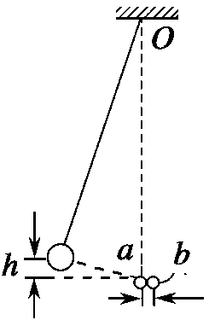A.摆动的周期为T

B.摆动的周期为T

C.摆球的最高点与最低点的高度差为0.3h

D.摆球的最高点与最低点的高度差为0.25h

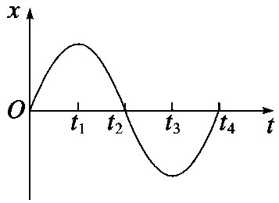2．一单摆做小角度摆动,其振动图象如图所示,以下说法正确的是 ( )

A.t1时刻摆球速度最大,悬线对它的拉力最小

B.t2时刻摆球速度为零,悬线对它的拉力最小

C.t3时刻摆球速度为零,悬线对它的拉力最大

D.t4时刻摆球速度最大,悬线对它的拉力最大

3．如图所示, A、B分别为单摆做简谐振动时摆球的不同位置,其中,位置A为摆球摆动的最高位置,虚线为过悬点的竖直线.以摆球最低位置为重力势能零点,则摆球在摆动过程中 ( )

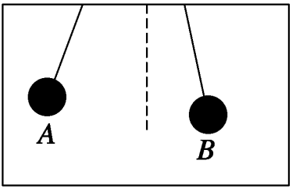A.位于B处时动能最大

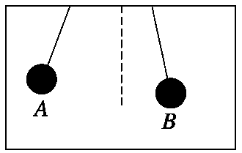B.位于A处时势能最小

C.在位置A的势能大于在位置B的动能

D.在位置B的机械能大于在位置A的机械能

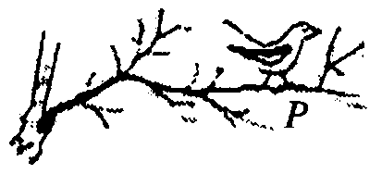4. 一个质量为M的雪橇静止在水平雪地上,一条质量为m的爱斯基摩狗站在该雪橇上.狗向雪橇的正后方跳下,随后又追赶并向前跳上雪橇;其后狗又反复地跳下、追赶并跳上雪橇,狗与雪橇始终沿一条直线运动.若狗跳离雪橇时雪橇的速度为v,则此时狗相对于地面的速度为v+u（其中u为狗相对于雪橇的速度,v+u为代数和.若以雪橇运动的方向为正方向,则v为正值,u为负值）.设狗总以速度v′追赶和跳上雪橇,雪橇与雪地间的摩擦忽略不计.已知v′的大小为5 m/s,u的大小为4 m/s,M=30 kg,m=10 kg.

（1）求狗第一次跳上雪橇后两者的共同速度的大小;

（2）求雪橇最终速度的大小和狗最多能跳上雪橇的次数;

（供使用但不一定用到的对数值：lg2=0.301,lg3=0.477）

**物理小练14答案**

1．D

2．D

解析 由振动图线可看出,t1时刻和t0时刻,小球偏离平衡位置的位移最大,此时其速度为零,悬线对它的拉力最小,故A、C错；t2和t4时刻,小球位于平衡位置,其速度最大,悬线的拉力最大,故B错,D对.

3． C

解析 小球在摆动过程中,只有重力做功,机械能守恒,即A点的重力势能等于B点动能和势能的和.

4. （1）设雪橇运动的方向为正方向,狗第1次跳下雪橇后雪橇的速度为v1,根据动量守恒定律,有

Mv1+m(v1+u)=0

狗第1次跳上雪橇时,雪橇与狗的共同速度v1′满足

Mv1+mv′=(M+m)v1′

可解得v1′=

将u=-4 m/s,v′=5 m/s,M=30 kg,m=10 kg代入,得v1′=2 m/s.

(2)解法一 设雪橇运动的方向为正方向,狗第（n-1）次跳下雪橇后雪橇的速度为vn-1,则狗第（n-1）次跳上雪橇后的速度v（n-1）′满足

Mvn-1+mv′=(M+m)v（n-1）′

这样,狗n次跳下雪橇后,雪橇的速度vn满足

Mvn+m(vn+u)=(M+m)v（n-1）′

解得vn=(v′-u)［1-()n-1］- ()n-1

狗追不上雪橇的条件是vn≥v′

可化为()n-1≤

最后可求得n≥1+

代入n≥3.41

狗最多能跳上雪橇3次

雪橇的最终速度大小为v4=5.625 m/s.

**物理小练15**

1．如图19所示，水平地面上静止放置着物块B和C，相距高考资源网( www.ks5u.com)，中国最大的高考网站，您身边的高考专家。=1.0m 。物块A以速度高考资源网( www.ks5u.com)，中国最大的高考网站，您身边的高考专家。=10m/s沿水平方向与B正碰。碰撞后A和B牢固地粘在一起向右运动，并再与C发生正碰，碰后瞬间C的速度高考资源网( www.ks5u.com)，中国最大的高考网站，您身边的高考专家。=2.0m/s 。已知A和B的质量均为m，C的质量为A质量的k倍，物块与地面的动摩擦因数高考资源网( www.ks5u.com)，中国最大的高考网站，您身边的高考专家。=0.45.（设碰撞时间很短，g取10m/s2）

（1）计算与C碰撞前瞬间AB的速度；

（2）根据AB与C的碰撞过程分析k的取值范围，并讨论与C碰撞后AB的可能运动方向。

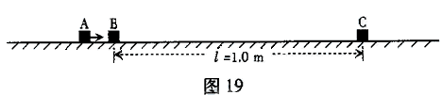

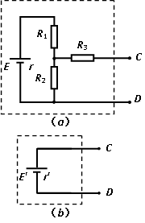2．如图（*a*）所示电路中，电源电动势*E*=12V，内阻*r*=2Ω，*R*1＝4Ω，*R*2＝6Ω，*R*3＝3Ω。

（1）若在*C*、*D*间连一个理想电压表，其读数是多少？

（2）若在*C*、*D*间连一个理想电流表，其读数是多少？

（3）图（*a*）中虚线框内的电路可等效为一个电源，即图（*a*）可等效为图（*b*），其等效电动势*E*′等于*CD*间未接入用电器时*CD*间的电压；若用导线直接将*CD*两点连接起来，通过该导线的电流等于等效电源的短路电流。则等效电源的内电阻*r*′是多少？

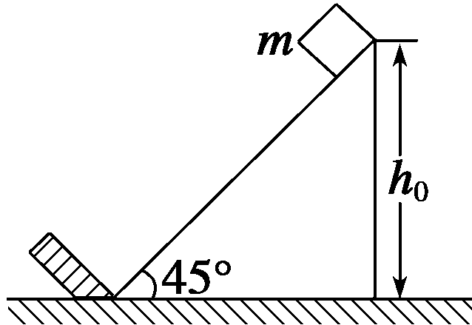3．如图所示,一倾角为*θ*=45°的斜面固定于地面,斜面顶端离地面的高度h0=1 m,斜面底端有一垂直于斜面的固定挡板,在斜面顶端自由释放一质量m=0.09 kg的小物块（视为质点）.小物块与斜面之间的动摩擦因数*μ*=0.2.当小物块与挡板碰撞后,将以原速返回.重力加速度g取10 m/s2.在小物块与挡板的前4次碰撞过程中,挡板给予小物块的总冲量是多少？

**物理小练15答案**

1．**解析**：⑴设AB碰撞后的速度为v1,AB碰撞过程由动量守恒定律得

高考资源网( www.ks5u.com)，中国最大的高考网站，您身边的高考专家。

设与C碰撞前瞬间AB的速度为v2，由动能定理得

高考资源网( www.ks5u.com)，中国最大的高考网站，您身边的高考专家。

联立以上各式解得高考资源网( www.ks5u.com)，中国最大的高考网站，您身边的高考专家。

⑵若AB与C发生完全非弹性碰撞，由动量守恒定律得

高考资源网( www.ks5u.com)，中国最大的高考网站，您身边的高考专家。

代入数据解得 高考资源网( www.ks5u.com)，中国最大的高考网站，您身边的高考专家。

此时AB的运动方向与C相同

若AB与C发生弹性碰撞，由动量守恒和能量守恒得

高考资源网( www.ks5u.com)，中国最大的高考网站，您身边的高考专家。

联立以上两式解得高考资源网( www.ks5u.com)，中国最大的高考网站，您身边的高考专家。

代入数据解得 高考资源网( www.ks5u.com)，中国最大的高考网站，您身边的高考专家。

此时AB的运动方向与C相反

若AB与C发生碰撞后AB的速度为0，由动量守恒定律得

高考资源网( www.ks5u.com)，中国最大的高考网站，您身边的高考专家。

代入数据解得高考资源网( www.ks5u.com)，中国最大的高考网站，您身边的高考专家。

总上所述得 当高考资源网( www.ks5u.com)，中国最大的高考网站，您身边的高考专家。时，AB的运动方向与C相同

当高考资源网( www.ks5u.com)，中国最大的高考网站，您身边的高考专家。时，AB的速度为0

当高考资源网( www.ks5u.com)，中国最大的高考网站，您身边的高考专家。时，AB的运动方向与C相反

2.（1）若在*C*、*D*间连一个理想电压表，根据闭合电路欧姆定律，有



理想电压表读数为

*UV*=*I*1*R*2=6V

（2）若在*C*、*D*间连一个理想电流表，这时电阻*R*2与*R*3并联，并联电阻大小



***E***

***r***

***R*1**

***R*2**

***R*3**

***C***

***D***

**（*a*）**

***E***′

***r***′

***C***

***D***

**（*b*）**

根据闭合电路欧姆定律，有

理想电流表读数为



（3）依题意，该等效电源的电动势，

短路电流，所以其等效内阻



（4）小灯泡的电阻



将小灯泡连在*C*、*D*之间，相当于接在等效电源*E*′两端，则流过小灯泡的电流大小为



小灯泡的实际功率为



3．设小物块从高为h处由静止开始沿斜面向下运动,到达斜面底端时速度为v,由功能关系得：mgh=mv2+*μ*mgcos*θ* ①

以沿斜面向上为动量的正方向.按动量定理,碰撞过程中挡板给小物块的冲量为:

*I*=mv-m(-v) ②

设碰撞后小物块所能达到的最大高度为h′,则

mv2=mgh′+*μ*mgcos*θ* ③

同理,有mgh′=mv′2+*μ*mgcos*θ* ④

*I*′=mv′-m(-v′) ⑤

式中,v′为小物块再次到达斜面底端时的速度,*I*′为再次碰撞过程中挡板给小物块的冲量.

由①②③④⑤式得*I*′=k*I* ⑥

式中k= ⑦

由此可知,小物块前4次与挡板碰撞所获得的冲量成等比级数,首项为

*I*1=2m ⑧

总冲量为

*I*=*I*1+*I*2+*I*3+*I*4=*I*1(1+k+k2+k3) ⑨

由1+k+k2+…+kn-1= ⑩

得*I*= 

代入数据得*I*=0.4(3+) N·s 